问：如何在公众服务平台上注册开发建设单位账号？
答：

1.1 开发建设单位信息注册
一、开发建设单位信息注册业务办理流程图
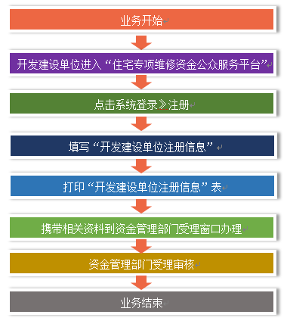
二、开发建设单位信息注册详细操作步骤：
第一步：开发建设单位打开住宅专项维修资金公众服务平台，
网址：https://www.zjwxzj.com/
第二步：在系统登录区域选择开发建设单位》注册。
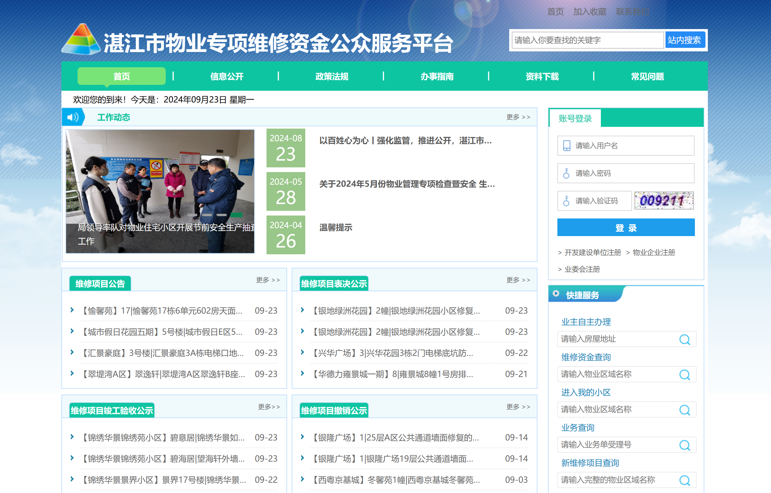

第三步：填写注册信息，并上传要件信息。
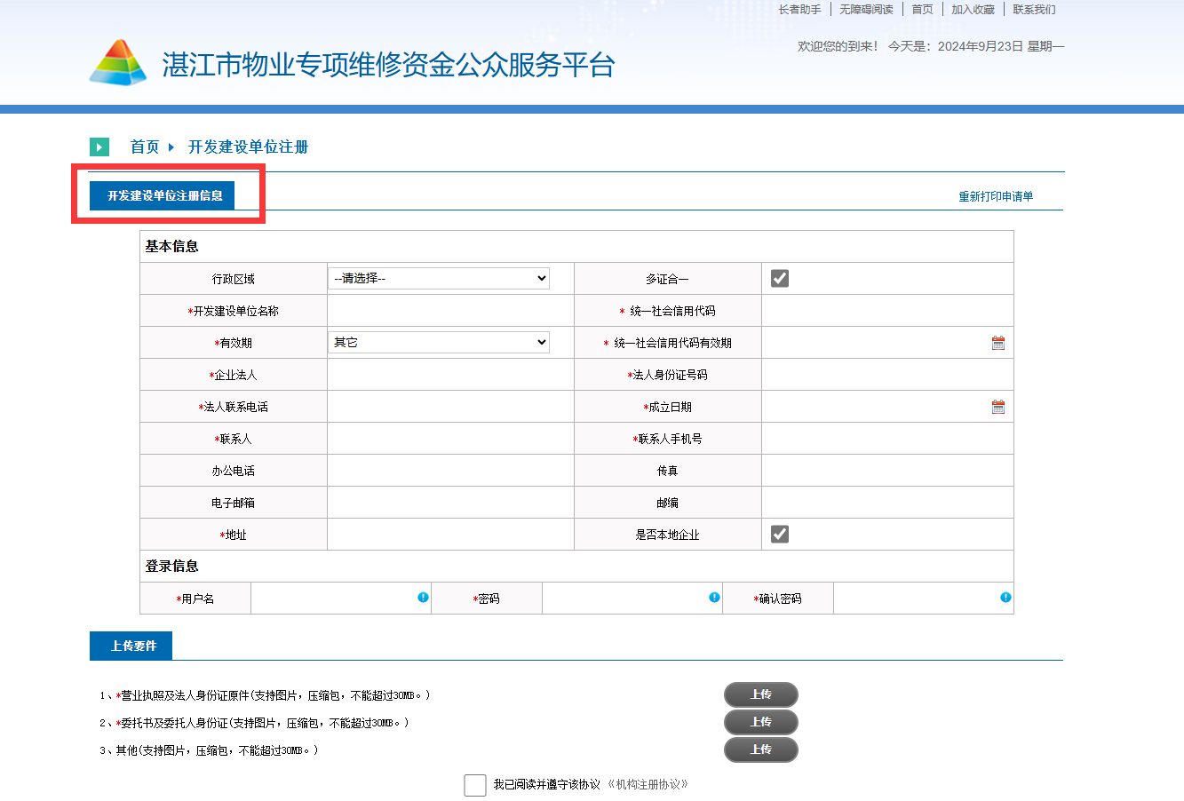
注：提交前请先阅读机构注册协议。
附件支持JPG、JPEG及PNG格式图片，不能超过1M。
第四步：点击“提交”按钮，提交注册信息。
第五步：提交成功后，打印注册申请表。如下图所示
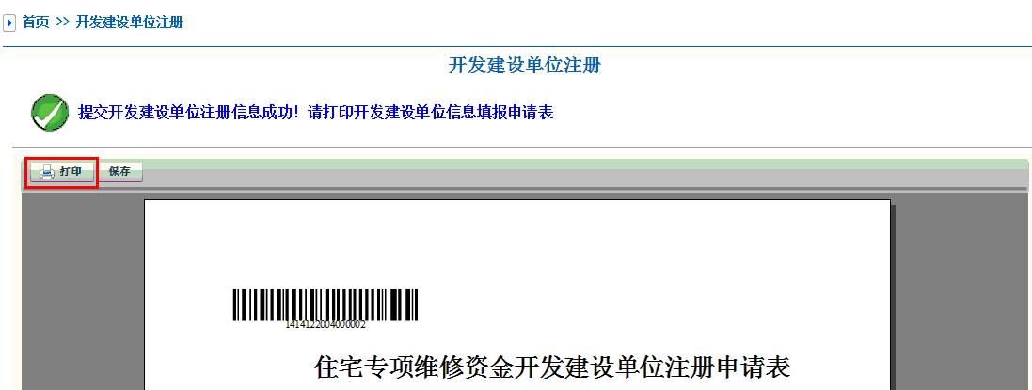
第六步：携带相关要件至维修资金管理部门受理窗口办理。
第七步：维修资金管理部门受理、审核成功后，开发建设单位注册申请业务办理完成。
【附件】：
1、营业执照及法人身份证原件；
2、委托书及委托人身份证。

问：如何在维修资金系统上录入/采集房屋信息？
答：
一、物业区域信息采集业务概述
开发建设单位上报物业区域及房屋楼盘表信息。
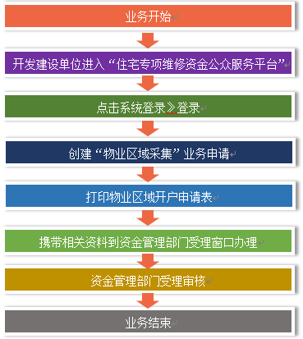
二、物业区域信息采集详细操作步骤：
注意：物业区域信息采集只适合新楼盘，没有上报过楼盘表的小区，之前上报过楼盘表的小区，再进行上报请用物业区域信息补充业务
第一步：登录系统。开发建设单位打开住宅专项维修资金公众服务平台》》登录系统
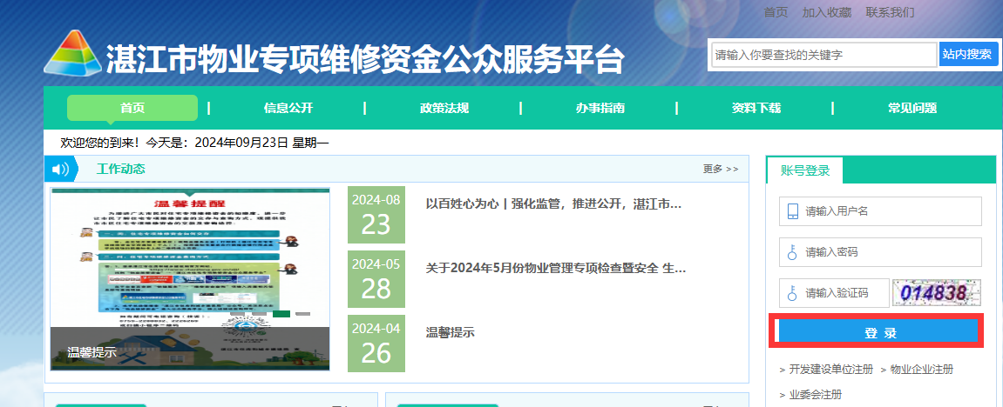

输入 帐号和密码登录系统

第二步：创建业务单。点击菜单栏物业区域管理》物业区域信息采集，进入业务单页面。
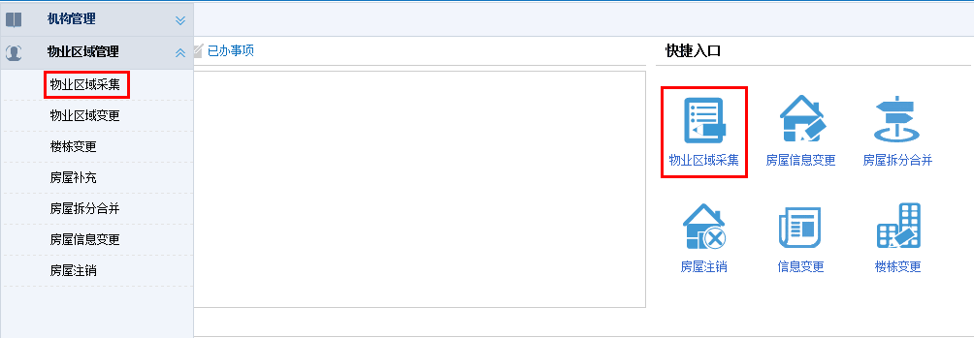
第三步：录入物业区域基本信息。
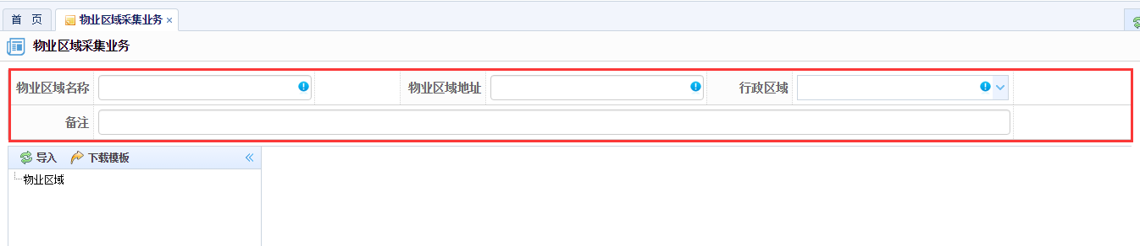
第四步：接口获取
（1）点击接口获取。
（2）在弹出的框内输入小区名称，然后点确认。
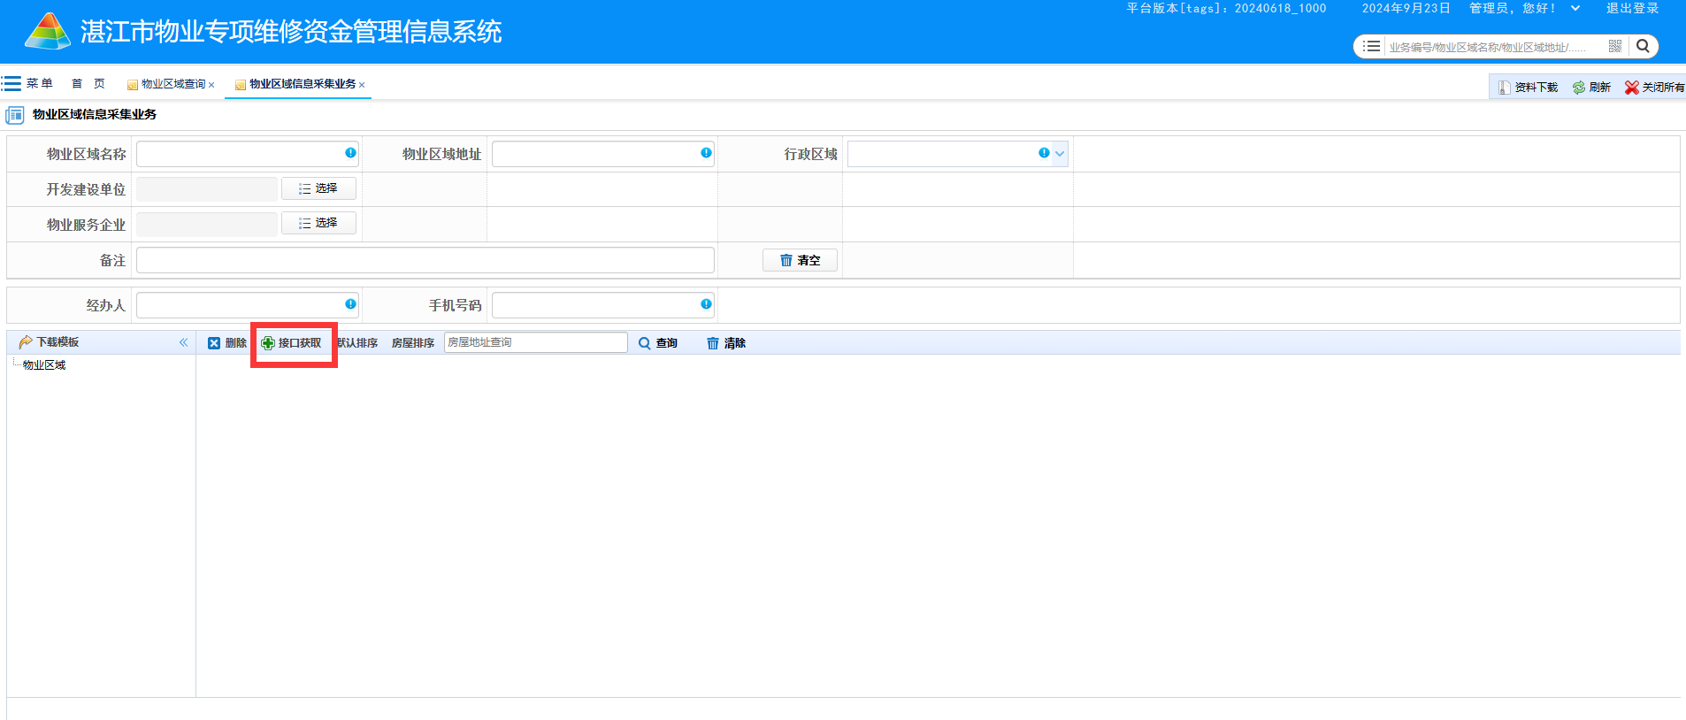
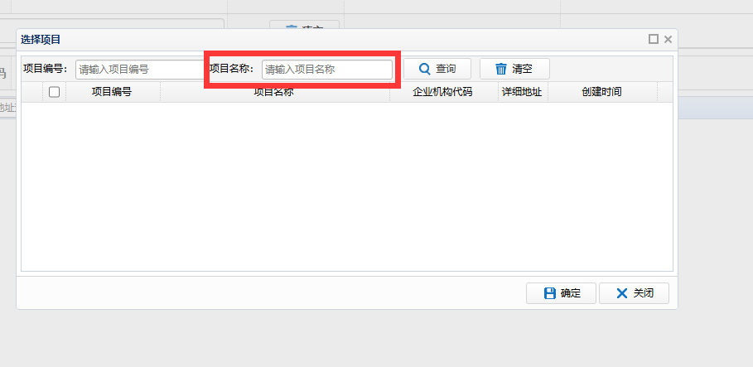
第五步：单击“保存并提交”按钮，提交业务单并打印申请表。
第六步：办理人员携带相关资料至维修资金管理部门受理窗口办理。
第七步：维修资金管理部门受理、审核成功后，物业区域信息采集业务办理完成。
【附件】：
1、营业执照（原件）；
2、不动产测量报告；
3、湛江市物业管理区域备案表；
4、项目住宅维修资金存管银行的复函；
5、委托书原件、法人代表身份证复印件（如需委托的，务必提供相关证明材料原件）。

问：开发建设单位如何进行批量交款？

答：
开发商批量交款业务概述及流程图
开发建设单位批量可以办理开发建设单位垫付维修资金和开发建设单位代交维修资金两种交款情况。只需要开发建设单位打印交款通知单，到专户银行直接交款，就可以办理完成维修资金交款业务。
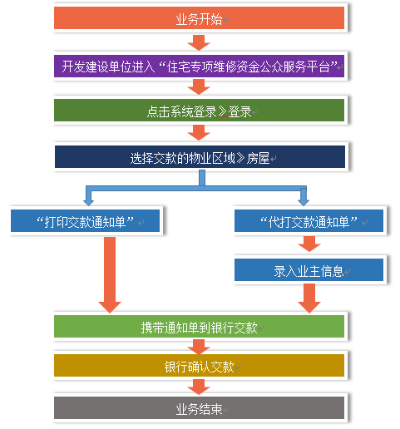
开发建设单位批量交款详细操作步骤：
1、开发建设单位代缴维修资金
第一步：开发建设单位打开住宅专项维修资金公众服务平台》》》登录系统
第二步：点击左侧菜单栏，交款管理》》开发建设单位批量交款
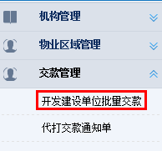
第三步：选择交款的物业区域。
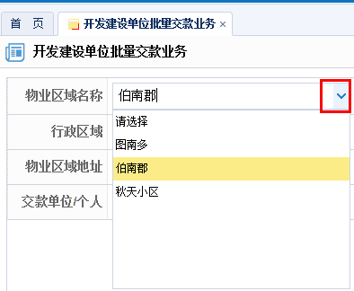
第四步：选择交款的楼栋。
第五步：点击“打印交款通知单”按钮。
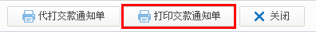
第六步：在通知单页面打印交款通知单
第七步：开发建设单位携带交款通知单到银行交款
第八步：银行确认交款，业务完成。

问：如何在系统上进行个人交款？
答：
代打交款通知单业务概述及流程图
开发建设单位可以帮助业主打印通知单，将打印出的通知单交于业主，由业主本人持通知单到监管银行交纳专项维修资金。
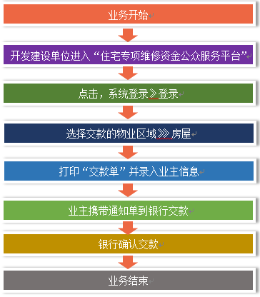
购房人交款详细操作步骤：
第一步：开发建设单位打开住宅专项维修资金公众服务平台》》》登录系统
第二步：点击左侧菜单栏，交款管理》》代打交款通知单
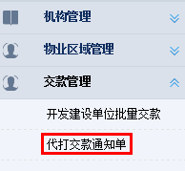
第三步：选择交款的物业区域。
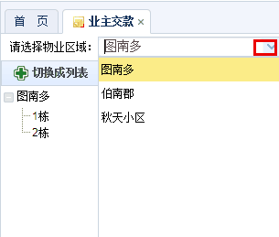
第四步：鼠标单击选择交款的房屋。
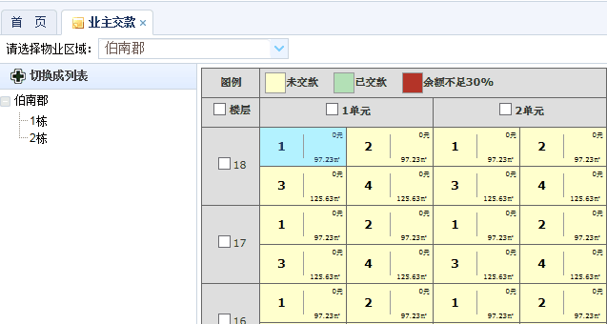
注：点击左侧楼栋列表切换房屋信息。
第五步：在页面底部单击“打印交款单”按钮。
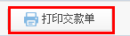
第六步：录入业主信息。
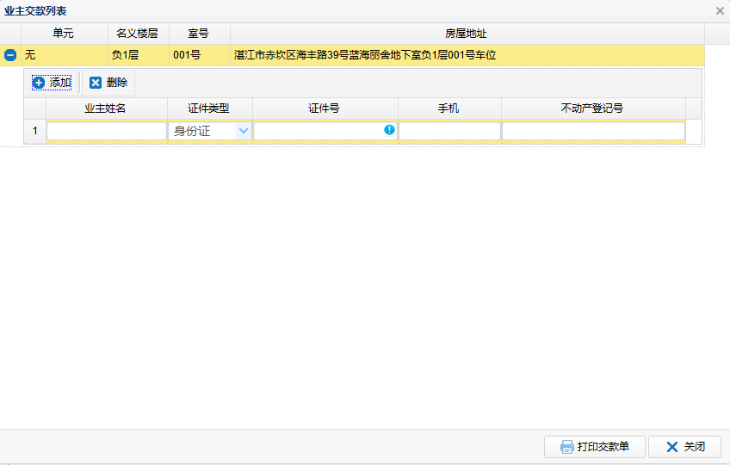
注：1、点击房屋列表前的加号显示业主信息编辑区域。
第七步：在业主信息页面（上图）中点击“代打交款通知单”按钮。
第八步：在通知单页面单击“打印”按钮，打印交存通知书。
第九步：开发建设单位将通知单交于业主，业主携带交款通知单到银行交款。
第十步：银行确认交款，业务完成。

问：如何在维修资金系统上进行房屋基础信息变更？
答：
当需要更改房屋的某些信息时则可以通过该业务进行办理。房屋的楼栋名称、单元、房屋用途、地址可以批量修改。
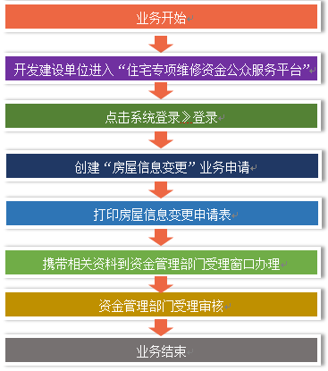
二、房屋信息变更详细操作步骤：
第一步：登录系统。开发建设单位打开住宅专项维修资金公众服务平台》》登录系统
第二步：创建业务单。点击快捷入口》》房屋信息变更或者左侧菜单栏中物业区域管理》》房屋信息变更，进入业务单页面。
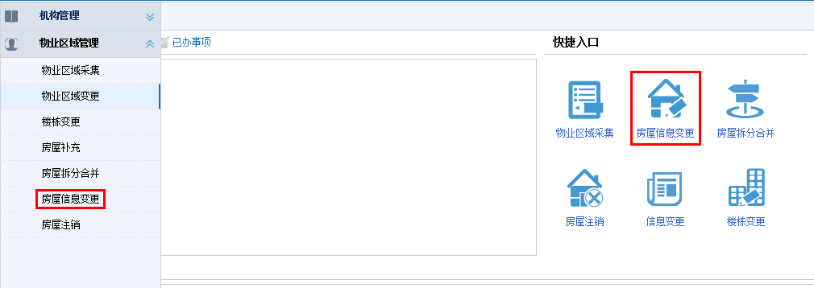
第三步：选择物业区域并填写变更原因。
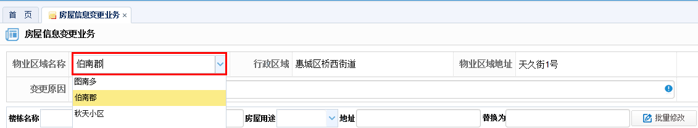
第四步：选择变更的房屋
（1）单击“选择”按钮。
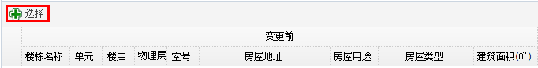
（2）点击左侧楼栋列表，在右侧房屋图例中单击选择房屋信息
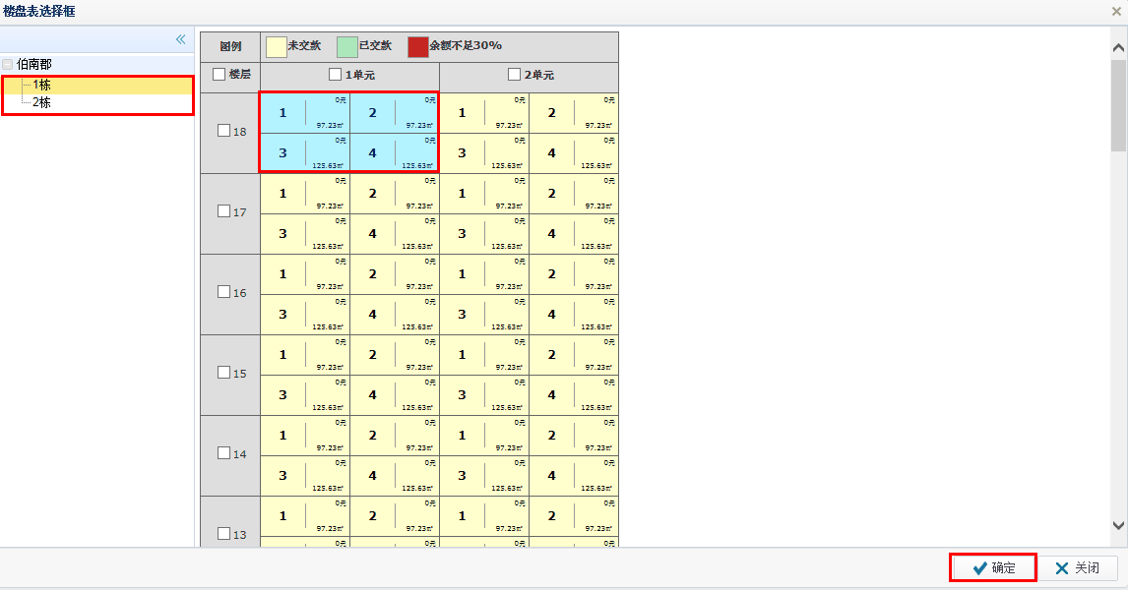
（3）单击“确定”按钮。
第五步：变更房屋信息
（1）批量变更房屋信息
下图中的楼栋名称、单元、房屋用途、地址是可以批量变更的信息，例如：楼栋名称选择2栋，点击“批量修改”则房屋列表中房屋的楼栋就变更为2栋。
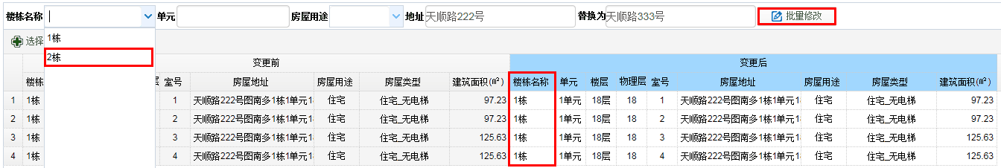
（2）逐个修改房屋信息
在变更后列表区域鼠标单击选中房屋后就可以更改房屋信息。
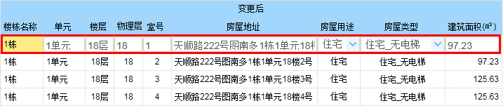
第六步：单击“保存并提交”按钮，提交业务单并打印申请表。
第七步：办理人员携带相关要件至维修资金管理部门受理窗口办理。
第八步：维修资金管理部门受理、审核成功后，房屋信息变更业务办理完成。
【附件】：
1、不动产权证（或不动产权测绘报告）；
2、房屋所有权身份证；
3、委托书原件、法人代表身份证复印件（如需委托的，务必提供相关证明材料原件）；
4、营业执照（原件）或法人代表证明原件。

问：如何在维修资金系统上删除房屋/房屋注销？
答：
一、房屋注销业务概述
当因拆迁等原因导致房屋不存在，需要注销房屋时，就可以通过该业务进行办理。
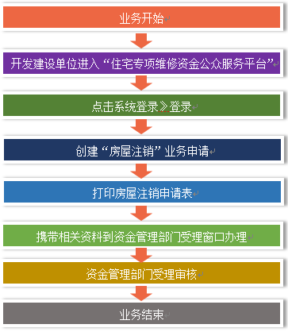
二、房屋注销详细操作步骤：
第一步：登录系统。开发建设单位打开住宅专项维修资金公众服务平台》》登录系统
第二步：创建业务单。点击快捷入口》》房屋注销或者左侧菜单栏中物业区域管理》》房屋注销，进入业务单页面。
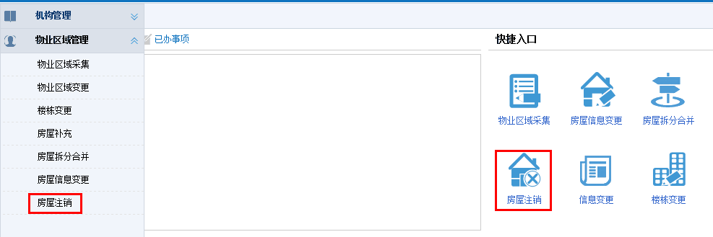
第三步：选择物业区域并填写注销原因。
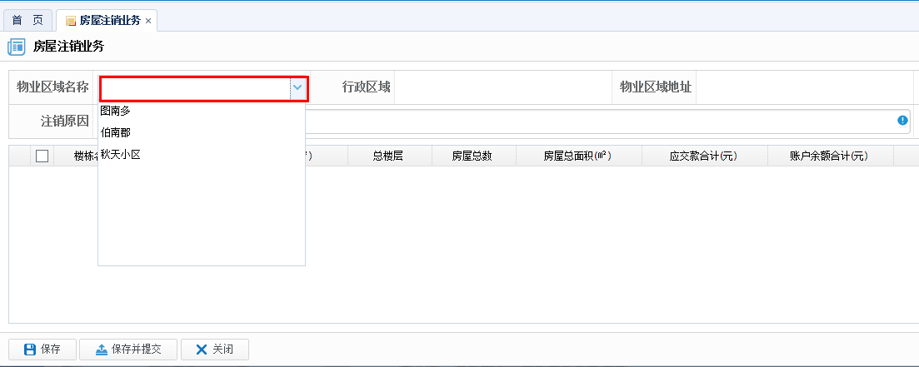
第四步：选择注销的楼栋
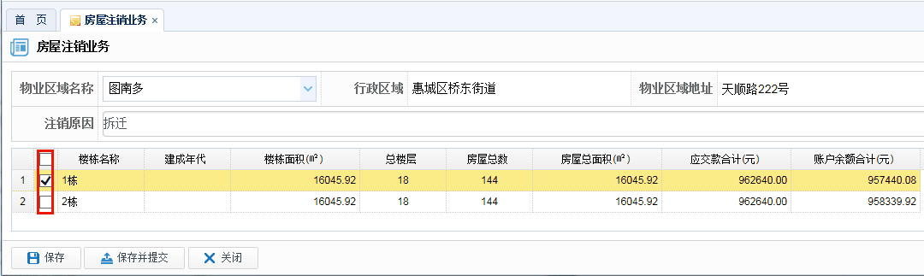
注：房屋注销是已栋为单位，整栋注销。
第五步：单击“保存并提交”按钮，提交业务单并打印申请表。
第六步：办理人员携带相关要件至维修资金管理部门受理窗口办理。
第七步：维修资金管理部门受理、审核成功后，房屋注销业务办理完成。

问：如何在维修资金系统上进行楼栋基础信息的变更？
答：
一、楼栋变更业务概述
当需要更改楼栋的某些信息时则可以通过该业务进行办理。
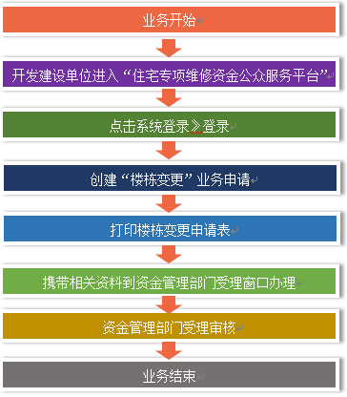
二、楼栋变更详细操作步骤：
第一步：登录系统。开发建设单位打开住宅专项维修资金公众服务平台》》登录系统
第二步：创建业务单。点击快捷入口》》楼栋变更或者左侧菜单栏中物业区域管理》》楼栋变更，进入业务单页面。
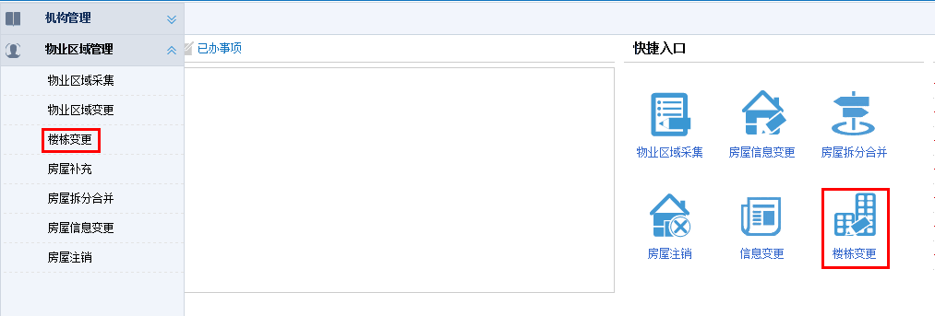
第三步：选择物业区域并填写变更原因。
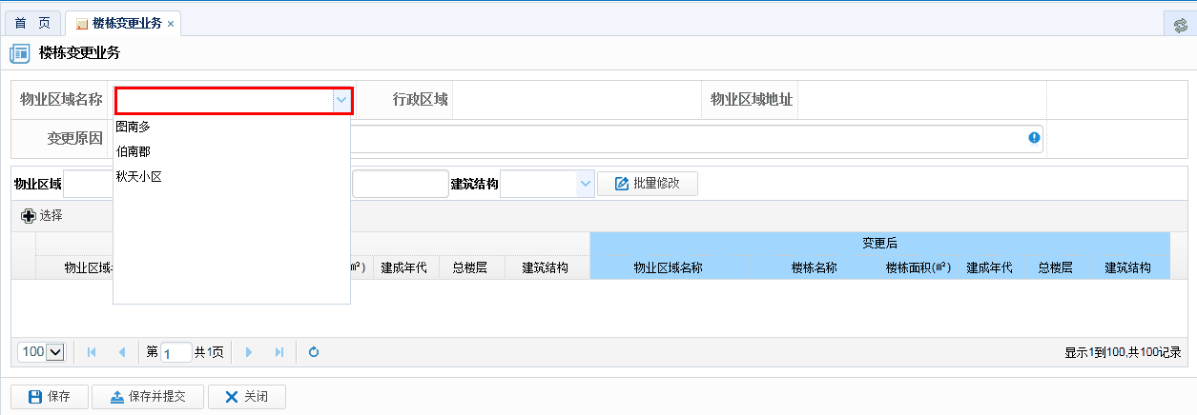
第四步：选择变更的楼栋。
（1）单击“选择”按钮。
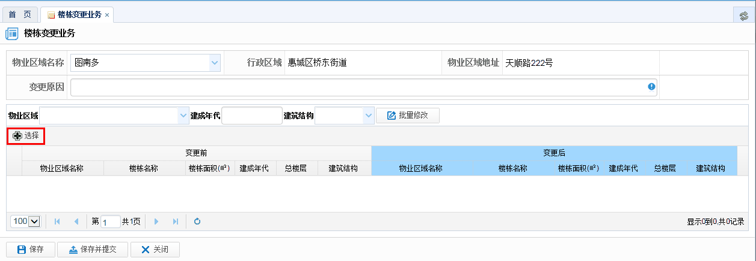
（2）勾选变更的楼栋。
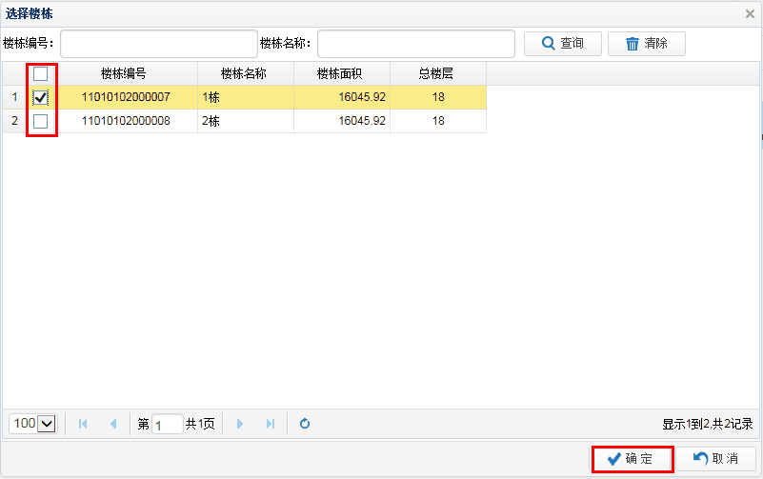
（3）单击“确定”按钮。
第五步：变更楼栋信息
（1）批量变更楼栋信息
下图中的物业区域、建成年代、建筑结构是可以批量变更的信息，例如：建成年代修改为201409，单击“批量修改”，变更后楼栋列表中的建成年代就批量变更完成。
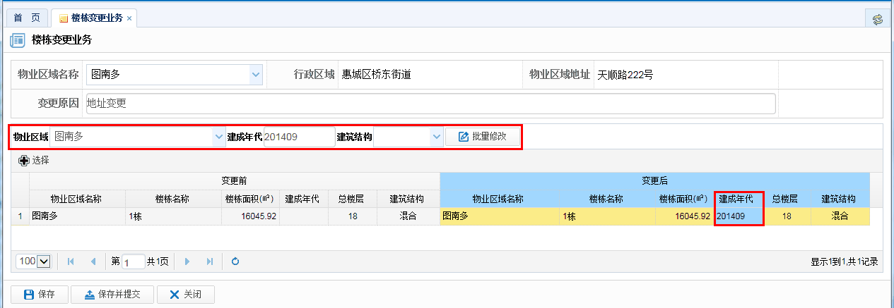
（2）逐个修改楼栋信息
在变更后列表区域鼠标单击选中楼栋后就可以更改楼栋信息。
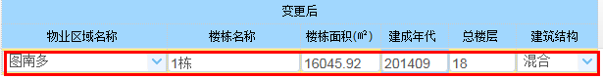
第六步：单击“保存并提交”按钮，提交业务单并打印申请表。
第七步：办理人员携带相关要件至维修资金管理部门受理窗口办理。
第八步：维修资金管理部门受理、审核成功后，楼栋变更业务办理完成。
【附件】：
1、营业执照（原件）；
2、不动产权测绘报告；
3、委托书原件、法人代表身份证复印件（如需委托的，务必提供相关证明材料原件）。

问：如何在维修资金系统上进行房屋拆分合并？
答：
一、房屋拆分合并业务概述
当房屋遇到需要拆分或者合并的情况时就可以通过该业务办理。例如：将一个整个车库拆分成多个车库。
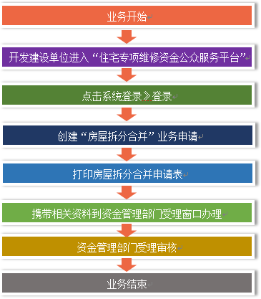
二、房屋拆分合并详细操作步骤：
第一步：登录系统。开发建设单位打开住宅专项维修资金公众服务平台》》登录系统
第二步：创建业务单。点击快捷入口》》房屋拆分合并或者左侧菜单栏中物业区域管理》》房屋拆分合并，进入业务单页面。
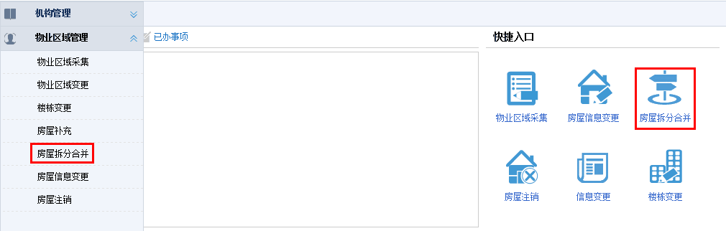
第三步：选择物业区域。
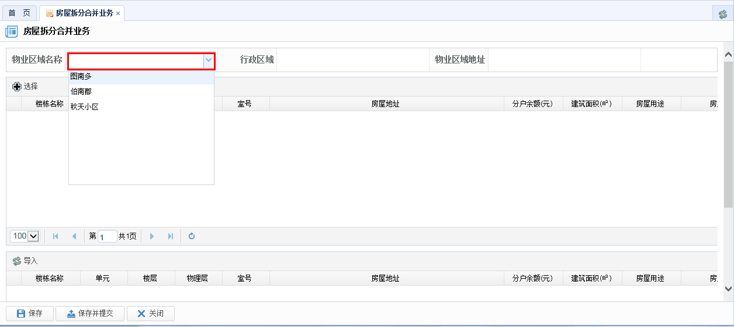
第四步：选择拆分的房屋
（1）单击“选择”按钮。
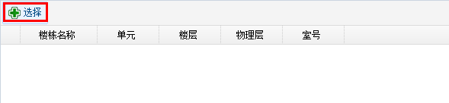
（2）点击左侧楼栋列表，在右侧房屋图例中单击选择房屋信息
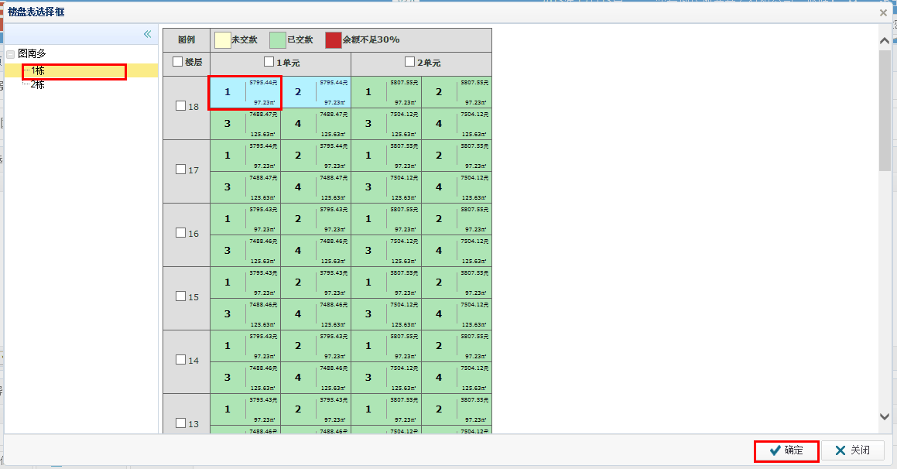
（3）单击“确定”按钮。
第五步：导入拆分后的房屋信息
（1）按照模板准备拆分后的房屋数据。（模板可以在湛江市住宅专项维修资金公众服务平台中的资料下载中下载。
（2）单击“导入”，选择准备好的excel。
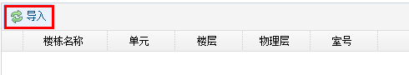
第六步：单击“保存并提交”按钮，提交业务单并打印申请表。
第七步：办理人员携带相关要件至维修资金管理部门受理窗口办理。
第八步：维修资金管理部门受理、审核成功后，房屋拆分合并业务办理完成。
【附件】：
1、不动产权证原件（或不动产权测绘报告）；
2、房屋所有权人身份证；
3、委托书及授托人身份证原件（如需委托的，务必提供相关证明材料原件）；
4、营业执照原件、法人身份证复印件。

问：如何在维修资金系统上进行小区房屋补充？
答：
一、物业区域信息补充业务概述
当物业区域新增加了楼栋\单元\房屋时就可以通过该业务进行办理。
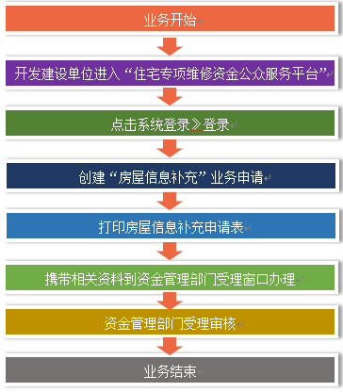
二、物业区域信息补充详细操作步骤：
第一步：登录系统。开发建设单位打开住宅专项维修资金公众服务平台》》登录系统
第二步：创建业务单。点击左侧菜单栏中物业区域管理》》物业区域信息补充，进入业务单页面。
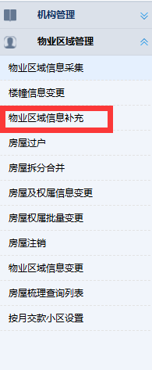
第三步：选择物业区域。
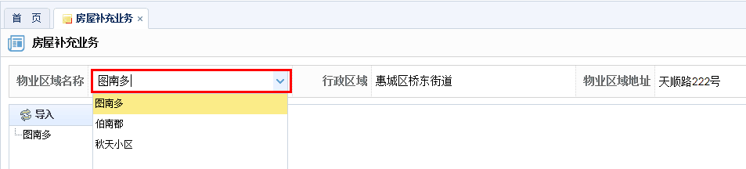
第四步：接口获取
- 点击接口获取。
（2）在弹出的框中点输入小区名称。
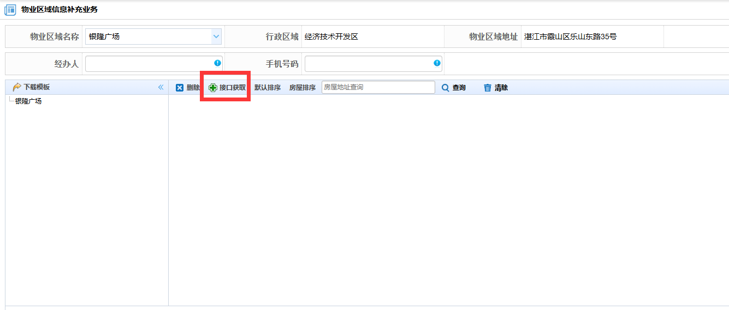
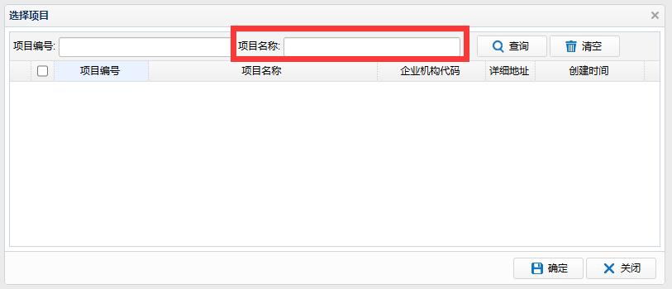
第五步：房屋信息导入成功后，单击“保存并提交”按钮，提交业务单并打印申请表。
第六步：办理人员携带相关要件至维修资金管理部门受理窗口办理。
第七步：维修资金管理部门受理、审核成功后，物业区域信息补充业务办理完成。
【附件】：
1、不动产测绘报告 ；
2、湛江市物业管理区域备案表；
3、项目住宅维修资金存管银行的复函 ；
4、委托书原件、法人代表身份证复印件（如需委托的，务必提供相关证明材料原件）。

